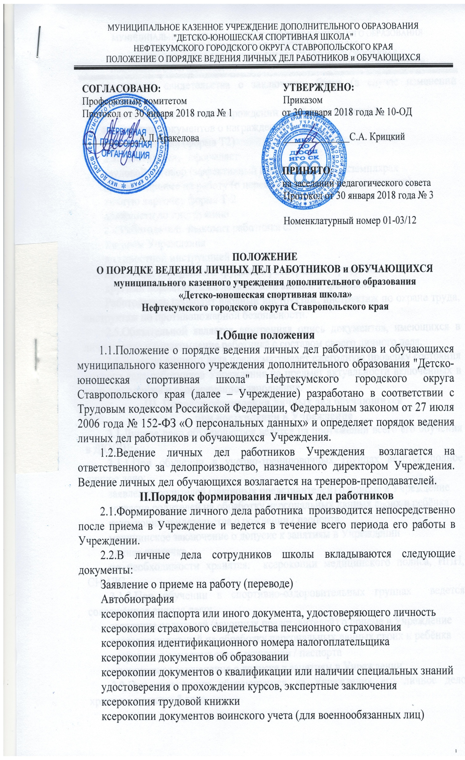
ксерокопия свидетельства о заключении брака (в случае изменении фамилии)
ксерокопии свидетельств о рождении детей (при наличии)
ксерокопии документов о награждении
личная карточка (форма Т2)
2.3.Работодатель оформляет:
трудовой договор (эффективный контракт) в двух экземплярах
приказ о приеме на работу (о перемещении на другие должности)
личную карточку форма Т-2
должностную инструкцию
2.4.Работодатель знакомит работника с:
Уставом Учреждения
должностной инструкцией
правилами внутреннего трудового распорядка Учреждения
другими нормативными локальными актами Учреждения.
Работодатель проводит вводный инструктаж, инструктаж по охране труда, инструктаж по противопожарной безопасности.
2.5.Обязательной является внутренняя опись документов, имеющихся в личном деле и ознакомление работника с составом своего личного дела.
2.6.Ведение личного дела предусматривает ежегодную проверку состояния личного дела работников Учреждения на предмет актуальности включенных в него документов и своевременное заполнение.
III. Порядок оформления личных дел обучающихся
при поступлении в Учреждение
3.1.Личное дело обучающегося ведётся на протяжении всего его обучения в ДЮСШ:
3.1.1.При обучении в учебно-тренировочных группах ведётся полное личное дело:
заявление родителей (законных представителей) о приёме в Учреждение
согласие родителей на обработку персональных данных своих и ребёнка
ксерокопия свидетельства о рождении / паспорта
медицинское заключение о допуске к занятиям в Учреждении
личная карточка
по необходимости хранятся: ксерокопии медицинского полиса, ИНН, СНИЛС.
3.1.2.При обучении в спортивно-оздоровительных группах ведется сокращённое личное дело:
заявление родителей (законных представителей) о приеме в Учреждение
согласие родителей на обработку персональных данных своих и ребёнка
ксерокопия свидетельства о рождении / паспорта
медицинское заключение о допуске к занятиям в Учреждении
3.2.При отчислении обучающегося из Учреждения его личное дело хранится в архиве 3 года.
3.3.Личные дела обучающихся ведутся тренерами-преподавателями. Записи в личном деле необходимо вести чётко, аккуратно, шариковой ручкой синего цвета или в печатном виде.
3.4.В личное дело обучающегося заносятся:
общие сведения об обучающемся (Ф.И.О., фото, дата рождения, домашний адрес, данные о родителях (законных представителях) (Ф.И.О., номера телефонов), дата поступления в ДЮСШ, место основной учёбы, дата окончания учёбы);
данные о личных достижениях;
выполнение спортивных разрядов.
3.5.Общие сведения об обучающихся корректируются тренером- преподавателем по мере изменения данных и находятся вместе в одной папке и должны быть разложены в алфавитном порядке. В папке личных дел группы находится список обучающихся с указанием фамилии, имени в алфавитном порядке в печатном виде, дата рождения, ФИО тренера-преподавателя. Список меняется по мере необходимости.
3.6.Личные дела обучающихся находятся в кабинете заместителя директора.
3.7.Контроль состояния личных дел обучающихся осуществляется директором учреждения или заместителем директора.
3.8.Проверка личных дел обучающихся осуществляется по плану внутришкольного контроля, не менее 2 раз в год. В необходимых случаях, проверка осуществляется внепланово, оперативно. Цели и объект контроля – правильность оформления личных дел обучающихся.
3.9.По итогам проверки, лицо, осуществляющее проверку, готовит справку с указанием Ф.И.О. тренера – преподавателя, замечаний, выводов и рекомендаций.
По итогам справки, директор вправе издать приказ с указанием санкций за ведение личных дел.
3.10.При наличии замечаний тренер-преподаватель ставится на индивидуальный контроль директора. Тренер-преподаватель обязан предоставить объяснительные о причинах недобросовестного отношения к ведению личных дел обучающихся и исправлении замечаний.
За систематические грубые нарушения личных дел обучающихся директор вправе объявить замечание или выговор.
IV.Порядок работы с личными делами обучающихся
4.1.Тренер-преподаватель проверяет состояние личных дел ежегодно в сентябре и в течение учебного года на наличие необходимых документов.
4.2.Записи в личном деле необходимо вести четко, аккуратно. По окончании каждого учебного года в личной карточке делается отметка о переводе на следующий этап подготовки или выпуске из спортивной школы» проставляется печать ДЮСШ, дата и номер приказа о переводе или выпуске.
4.3.Заявление заполняется родителями (законными представителями) собственноручно с указанием анкетных данных.
4.4.В папку личных дел обучающихся тренер-преподаватель вкладывает список группы с указанием фамилии, имени, отчества, даты рождения. Список меняется ежегодно. Если обучающийся выбыл в течение учебного года, то делается отметка о выбытии, указывается номер и дата приказа.
4.6.Общие сведения об обучающихся корректируются тренером-преподавателем по мере изменения данных.
V.Порядок учета и хранения личных дел работников Учреждения
5.1.Хранение и учет личных дел работников Учреждения организуются с целью быстрого и безошибочного поиска личных дел, обеспечения их сохранности, а также обеспечения конфиденциальности сведений, содержащихся в документах личных дел, от несанкционированного доступа:
5.2.Трудовые, медицинские книжки и личные дела работников хранятся отдельно в сейфе директора школы.
Должностные инструкции хранятся в отдельной папке ОУ.
5.3.Доступ к личным делам работников школы имеют только директор школы и ответственный за ведение личных дел (делопроизводитель).
5.4.Личные дела работников учреждения хранятся 75 лет с года увольнения работника.
VI.Ответственность
6.1.Работники и родители (законные представители) обучающихся Учреждения обязаны своевременно представлять директору и тренерам-преподавателям сведения об изменении в персональных данных, включенных в состав личного дела.
6.2.Работодатель обеспечивает:
сохранность личных дел работников и обучающихся Учреждения;
конфиденциальность сведений, содержащихся в личных делах работников и обучающихся Учреждения.
VII.Права
7.1.Для обеспечения защиты персональных данных, которые хранятся в личных делах
7.1.1.Работники и обучающиеся, их родители (законные представители) имеют право:
получить полную информацию о своих персональных данных (своего ребенка) и обработке этих данных;
получить доступ к своим персональным данным (своего ребенка);
получить копии, хранящиеся в личном деле и содержащие персональные данные;
требовать исключения или исправления неверных или неполных персональных данных.
7.1.2.Работодатель имеет право:
обрабатывать персональные данные работников и обучающихся Учреждения, в том числе и на электронных носителях;
запросить от работников и обучающихся, их родителей (законных представителей) Учреждения всю необходимую информацию.

